

|  |  |  |  |  |
| --- | --- | --- | --- | --- |
| ***Estudante:*** | | | | |
| ***Turma: 1º*** | ***Turno: matutino*** | ***Data de Aplicação:*** | | ***2º Bimestre*** |
| ***Prof. (a). Rafael Mello*** | | | ***Nota Final:*** | |
| ***INÍCIO: TÉRMINO:*** | | | | |
| ***Simulado Liceu*** | | | | |
| ***INSTRUÇÕES GERAIS***  1. Confira atentamente a construção da prova. Qualquer falha de impressão ou falta de folhas deve ser comunicada ao professor no prazo máximo de **15 (quinze) minutos.**  2. Inicie a prova identificando todas as páginas com seu **nome e turma.**  3. Resolva as questões nos locais correspondentes usando caneta com tinta azul ou preta. Responda a lápis somente quando determinado.  4. Utilize somente o material autorizado. É proibido o uso de qualquer tipo de corretivo; de aparelho celular.  5. Esta prova é individual. Ao término do tempo, levante o braço e aguarde o fiscal recolher a prova.  6. A posse e/ou uso de meios ilícitos para a execução da prova é(são) considerado(s) falta disciplinar grave, acarretando a atribuição de **grau ZERO.**  7. As questões indicadas com **\***são questões de desafio e correspondem a um ponto adicional.  8. Esta prova vale de **0 a 10 (dez)**  **9. Em provas de exatas é obrigatório apresentação do cálculo, para validação da questão. Caso não conste será anulada.** | | | | |

1. O Ciclo da água é um fenômeno natural de extrema importância, mas recebe a interferência das sociedades humanas.

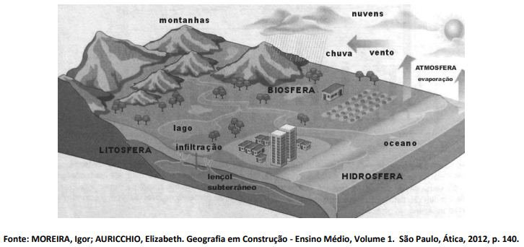

A respeito do ciclo da água e de suas relações com as sociedades humanas, assinale a alternativa **correta**.

a) O ciclo da água renova os estoques desse recurso. É importante destacar que mais de noventa por cento da superfície terrestre é recoberta por água e, por isso, não há necessidade de preocupação com a preservação dos recursos hídricos que são infinitos.

b) O ciclo da água é parte do que chamamos de hidrosfera. No ciclo da água existe clara relação com a litosfera, mas não com a atmosfera.

**c) No ciclo da água ou hidrológico, parte da água existente na superfície terrestre (oceanos, mares, lagos, rios, etc.) e também na vegetação vai para a atmosfera em forma de vapor de água por meio da evaporação.**

d) O fato de o oceano estar na imagem desvalida o esquema, pois os oceanos não fazem parte do ciclo da água.

e) No ciclo da água, os componentes químicos encontrados no subsolo são elevados misturados ao vapor causando a denominada chuva ácida

2. Um dos principais mecanismos que impulsionam o ciclo da água no planeta é a radiação solar.

Sobre esse processo, é correto afirmar que:

**a) seu fluxo na superfície é positivo, resultando na vazão dos rios.**

b) seu comportamento nos oceanos é negativo, com maior precipitação do que evaporação.

c) a água importada dos oceanos é reciclada sobre os continentes através do processo de precipitação-evaporação, e não mais retorna aos ambientes oceânicos.

d) a água que participa do ciclo hidrológico não entra nos processos relacionados à circulação geral da atmosfera.

e) todas as afirmativas estão corretas

3. Analise as afirmações que tratam sobre o ciclo hidrológico, e assinale com **V**as afirmações verdadeiras e com **F**as afirmações falsas.

(  ) Dentre as principais forças que controlam o ciclo hidrológico está a radiação solar.

(  ) O ciclo da água é um fenômeno global de circulação fechada da água entre os oceanos, os continentes e a atmosfera.

(  ) No ciclo hidrológico existem dois tipos de movimentos, os internos (rápidos) e externos (lentos)

a) V, V, V

b) F, F, V

**c) V, V, F**

d) F, F, F

e) V, F, V

4. A questão relacionada aos recursos hídricos é de suma importância para o desenvolvimento econômico e social. A respeito desse assunto, analise as afirmações abaixo.

I. Apesar de existir muita água na Terra, 97% de toda a água é salgada, de modo que apenas 3% da água é doce.

II. O problema de falta de água no mundo está relacionado à qualidade desta e não à sua quantidade.

III. Como o Brasil possui grandes e ricas bacias hidrográficas, não existem problemas relacionados à escassez de água no país.

IV. O aquífero Guarani se constitui em um grande reservatório natural de água subterrânea.

V. As águas doces estão disponíveis em geleiras, rios, lagos e aquíferos subterrâneos.

a) Nenhuma está correta.

b) Apenas I, II, III estão corretas.

**c) Apenas I, II, IV e V estão corretas.**

d) Apenas II e IV estão corretas.

e) Apenas II está correta.

5. O Rio de Janeiro tem projeção imediata no próprio estado e no Espírito Santo, em parcela do sul do estado da Bahia, e na Zona da Mata, em Minas Gerais, onde tem influência dividida com Belo Horizonte. Compõem a rede urbana do Rio de Janeiro, entre outras cidades: Vitória, Juiz de Fora, Cachoeiro de Itapemirim, Campos dos Goytacazes, Volta Redonda - Barra Mansa, Teixeira de Freitas, Angra dos Reis e Teresópolis.

Disponível em: http://ibge.gov.br. Acesso em: 9 jul. 2015 (adaptado).

O conceito que expressa a relação entre o espaço apresentado e a cidade do Rio de Janeiro é:

a) Frente pioneira.

b) Zona de transição.

c) Área de conurbação.

d) Periferia metropolitana.

**e) Região polarizada.**

6. Na grande cidade, há cidadãos de diversas ordens ou classes, desde o que, farto de recursos, pode utilizar a metrópole toda, até o que, por falta de meios, somente utiliza parcialmente, como se fosse uma pequena cidade, uma cidade local. Dessa forma, a rede urbana e o sistema de cidades também têm significados diversos, segundo a posição financeira do indivíduo. Há, num extremo, os que podem utilizar todos os recursos ali presentes. Em outro, há os pobres de recursos, que são prisioneiros do lugar, isto é, dos preços, da carência local. Para estes a rede urbana é uma realidade pertencente a um sonho insatisfeito. Por isso são cidadãos diminuídos incompletos.

SANTOS, Milton.**Espaço do cidadão***,*1987 (adaptado).

No estudo das cidades, qual das alternativas a seguir melhor espelha os aspectos mencionados no texto.

a) As regiões sul e sudeste receberam esmagadora quantidade de migrantes, cuja mão de obra qualificada contribuiu para o desenvolvimento e descentralização das condições de infra-estrutura urbana.

b) A modernização da indústria proporcionou a concentração de pessoas nas grandes cidades, facilitando as condições de moradia e qualidade de vida nos núcleos urbanos.

c) A rede urbana das cidades brasileiras propicia transformações no espaço, possibilitando às políticas públicas atender aos requisitos de cidadania e inclusão das classes menos privilegiadas.

**d) O espaço urbano é amplamente dominado por agentes hegemônicos, que direcionam investimentos para seus interesses, organizando o tráfego de veículos particulares, informação e energia. Relegam assim, investimentos sociais, excluindo os pobres da modernização.**

e) A partir da década de 70, a infra-estrutura de transportes e comunicação foi se expandindo pelo país, favorecendo as condições de urbanização para excluídos sociais.

7. A trajetória de desconcentração econômica, os novos padrões de localização das atividades produtivas e a ampliação da rede urbana são fatores explicativos do processo de urbanização no Brasil, no final do século XX.

Sobre as conseqüências desse processo, considere as proposições que seguem:

 I. Favorece o surgimento do fenômeno de conurbação e o adensamento excessivo de áreas desprovidas de infra-estrutura urbana e equipamentos sociais.

II. Agrava a situação de informalidade da ocupação do solo urbano, com o aumento da favelização e das invasões de áreas públicas e particulares.

III. Aumenta as distorções e ineficiências dos sistemas de transporte e circulação urbanos, bem como a poluição e a agressão ao meio ambiente, com severo comprometimento dos recursos naturais.

Marque a alternativa CORRETA:

a) Somente as proposições I e IV são verdadeiras

b) Somente as proposições I, II e IV são verdadeiras.

c) Somente as proposições I, III e IV são verdadeiras.

d) Somente as proposições II e III são verdadeiras.

**e) Todas as proposições são verdadeiras**

8. As cidades estão ligadas entre si por uma estrutura de transportes e de meios de comunicação, formando uma rede urbana na qual se estabeleceram fluxos de mercadorias, pessoas e informações. As relações nessa rede urbana são hierárquicas, pois algumas cidades exercem papel de comando, estando no topo da hierarquia urbana: são as cidades globais e as metrópoles.

LUCCI, E. A. **Geografia Geral e do Brasil**, p. 262 (adaptado).

Sobre as cidades globais e as metrópoles, é correto afirmar que:

a) as metrópoles são cidades com mais de 10 milhões de habitantes, principalmente nos países pobres, são ricas, fato que as tornam atraentes para investimentos de conglomerados internacionais.

b) as metrópoles são cidades populosas, adaptadas à economia globalizada, são conhecidas também como megacidades, pois apresentam médias densidades demográficas, sempre superiores a 15 milhões de habitantes.

**c) as cidades globais são aquelas que concentram significativa movimentação financeira, as sedes de grandes empresas ou escritórios, filiais de multinacionais, importantes centros de pesquisas, importantes universidades, bolsas de valores e eficientes sistemas de telecomunicações.**

d) as cidades globais localizam-se preferencialmente em países em desenvolvimento, pois os mesmos constituem grandes polos de atração de investimentos, apresentam-se articuladas entre si e com o mercado externo em função de seus equipamentos urbanos que determinam a funcionalidade da rede urbana regional.

9. A urbanização na Amazônia, em grande parte, guarda profunda relação com a intervenção estatal, principalmente a partir da década de 1960. O controle da terra, a política de migração induzida e financiada pelo Estado e o incentivo a grandes empreendimentos asseguraram o desenvolvimento da fronteira urbana.

PEREIRA, José Carlos M. A Urbanização da Amazônia e o papel das Cidades Médias na Rede Urbana Regional. IN: CARDOSO, Ana Cláudia D.**O Rural e o Urbano na Amazônia**: Diferentes Olhares em Perspectivas. Belém: EDUFPA 2006, p 24.

Sobre as consequências da intervenção estatal na (re)configuração da rede urbana amazônica, a partir da década de 1960, é correto afirmar que:

**a) produziu um conjunto de transformações sobre a região, cujas características podem ser descritas, a partir da valorização dos centros urbanos localizados às margens das rodovias, a construção da Zona Franca de Manaus, bem como de pequenos núcleos (povoados e vilas) dispersos na imensidão amazônica.**

b) proporcionou maior desenvolvimento regional, delegando aos centros urbanos, localizados às margens das grandes rodovias, papel secundário na dinâmica do processo da rede urbana local.

c) desencadeou grandes alterações na rede urbana, que de dendritica passou a complexa, na qual os núcleos urbanos ribeirinhos passaram a comandar a dinâmica econômica regional.

d) provocou maior dinamismo na economia regional, alterando o papel desempenhado pelas cidades localizadas a beira rio que, como centros de referencia, passaram a comandar a hierarquia na rede urbana de padrão modal.

e) provocou maior invasão da floresta Amazônica em direção as maiores cidades da região pelo incentivo ao plantio de árvores nativas

10. A rede urbana é formada por um sistema de cidades interligadas umas às outras.

Quanto mais _________ a economia de um país ou de uma região, mais _________ é a sua rede urbana e, portanto, _________ e mais diversificados são os _________ que as interligam.

As palavras que completam corretamente as lacunas são, respectivamente,

a) estruturada – vertical – menores – fluxos

b) desestruturada – simples – maiores – sistemas

**c) complexa – densa – maiores – fluxos**

d) desestruturada – horizontal – menores – sistemas

e) sistematizada – excludente – menores – pontos

11. O ozônio encontra-se entre a troposfera e a estratosfera, agindo como um filtro que protege o planeta da radiação ultravioleta. O buraco na camada de ozônio contribui diretamente para o aquecimento global. A esse respeito, é CORRETO afirmar:

a) A diminuição dessa camada vem ocorrendo com maior intensidade nas regiões temperadas, sobretudo no verão devido à alta incidência da radiação solar.

**b) A radiação da UV-B pode causar desde alteração do DNA, acarretando mutações, até a destruição dos fitoplanctons, comprometendo a alimentação e a vida marinha.**

c) A presença do buraco na camada de ozônio preocupa os cientistas ligados ao campo da saúde, pois seus efeitos atuam especificamente no corpo humano.

d) As correntes frias de Humboldt e das Falklands constituem uma barreira natural contra os efeitos do aquecimento global, impedindo assim o aquecimento da região austral.

e) Todas as afirmativas estão corretas

12. Analise o fragmento a seguir.

**Camada de ozônio começa a dar sinais de que está se recuperando**

*Uma boa notícia para o meio ambiente. Um relatório da ONU divulgado nesta semana mostrou que a camada de ozônio está dando os primeiros sinais de recuperação após anos de destruição. O elemento em nossa atmosfera é fundamental para a proteção contra raios ultravioletas que causam câncer. (...) Os cientistas dizem que a recuperação se deve à determinação política de eliminar progressivamente o uso dos clorofluorcarbonos (CFCs), gases que destroem o ozônio e que, antigamente, eram disseminados por diversos produtos do cotidiano, como desodorantes. (...) A Organização Meteorológica Mundial, por sua vez, informou que a camada de ozônio deve voltar ao nível em que estava em 1980 até meados do século.*

(*O Globo,*12 set. 2014.)​

A recuperação mencionada será a mais demorada na porção da atmosfera terrestre correspondente à:

a) América do Sul, como resultado da industrialização que nela se desenvolveu.

**b) Antártica, devido ao amplo buraco que se expandia na estratosfera a cada ano.**

c) Ásia central, em decorrência das extensas planícies que lá foram desflorestadas.

d) China continental, em função do contingente populacional que ali se concentrou.

e) Europa ocidental, em virtude da intensa urbanização que se afirmou nessa região.

13. As figuras abaixo mostram a poluição da natureza em espaços urbanos diferenciados.

 A propósito da poluição ambiental no Brasil, é INCORRETO afirmar:

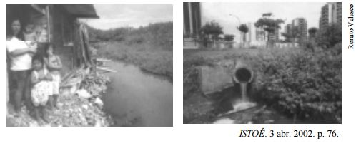

a) A precariedade dos serviços de coleta e tratamento de esgoto, aliada à má destinação do lixo, contribui para a ocorrência de tragédias provocadas pelo transbordamento de vias públicas nos centros urbanos.

b) No Brasil, tanto os ricos quanto os pobres contribuem para a degradação do meio ambiente, principalmente no que se refere aos resíduos sólidos e dejetos sanitários, sofrendo ao mesmo tempo, efeitos, como mal cheiro, proliferação de insetos e disseminação de doenças, entre outros

c) A melhoria das condições ambientais dos centros urbanos depende, de um lado, da concretização de projetos de saneamento básico e, de outro, da conscientização e da participação ativa da sociedade como um todo.

d) A presença de lixões e valas negras a céu aberto é comum nos centros urbanos, contribuindo para a poluição do solo, do lençol freático, dos cursos d’água, praias e águas oceânicas, entre outros.

**e) A coleta seletiva de lixo doméstico e industrial é uma prática adotada em todas as capitais, garantindo a despoluição do meio ambiente e ao mesmo tempo resolvendo o problema do desemprego.**

14. Diversas bacias hidrográficas brasileiras vêm sofrendo, ao longo de muitos anos, os efeitos negativos das ações dos seres humanos. Com relação a esse assunto, analise a figura a seguir.

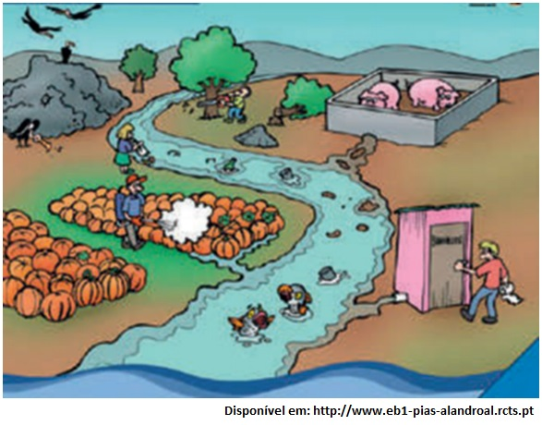

Após análise, pode-se concluir que

1. a água é um bem livre e também um recurso natural, essencial à sociedade e, portanto, para haver, no país, um desenvolvimento sustentável, é necessário minimizar os impactos adversos sobre a qualidade da água contida nos cursos fluviais.

2. a poluição dos recursos hídricos engloba não apenas as alterações das propriedades químicas, físicas e biológicas dos corpos líquidos mas também a inclusão de substâncias sólidas e líquidas, que tornam impróprio o consumo desse recurso.

3. a poluição das bacias hidrográficas brasileiras pode ter origens química, sedimentar e, inclusive, biológica, como o lançamento de dejetos de seres vivos na calha fluvial.

4. a retirada da cobertura vegetal, particularmente das florestas-galerias, repercute consideravelmente sobre os processos erosivos e deposicionais, verificados numa bacia hidrográfica; nas bacias de cabeceiras, é fato grave do ponto de vista ambiental.

5. a poluição dos recursos hídricos no Brasil está fortemente associada às atividades econômicas, realizadas no espaço agrário, ao desenvolvimento urbano, à expansão das atividades industriais e, particularmente, ao aumento populacional.

Estão CORRETAS

a) apenas 1 e 5.

b) apenas 2 e 4.

c) apenas 1, 2 e 3.

d) apenas 2, 3 e 5.

**e) 1, 2, 3, 4 e 5.**